Методические указания
к выполнению контрольной работы

Для решения контрольных задач необходимо изучить следующие вопросы курса:
1 Принципиальные схемы базовых логических элементов ТТЛ и КМДП
2 Построения на основе базовых логических схем И-НЕ, ИЛИ-НЕ таких комбинационных схем как: ИСКЛЮЧАЮЩИЕ-ИЛИ, дешифраторы, мультиплексоры, демультиплексоры, сумматоры, АЛУ;
3 Триггеры типа RS, D, JK;
4 Счетчики: двоичные, десятичные, с произвольным коэффициентом пересчета;
5 Регистры параллельные и последовательные;
6 Дешифраторы.

Литература

1 Игнатов А.Н. и др. Классическая электроника и наноэлектроника.- М.: Флинта: Наука, 2009. - Стр. 265-296
2 Игнатов А.Н. и др. Основы электроники. СибГУТИ.-Новосибирск, 2005. - Стр. 150-190.
3 Шило В.Л. Популярные цифровые микросхемы: Справочник.-М.: Радио и связь, 1989.
4 Пухальский Г.И., Новосельцева Т.Я. Проектирование дискретных устройств на интегральных микросхемах: Справочник. - М.: Радио и связь, 1990.
5 Проектирование импульсных и цифровых устройств радиотехнических систем. Под редакцией Казаринова Ю.М.-М.: Высш. шк., 1985.
6 Петровский И.И. Логические ИС КР1533, КР1554. Справочник в двух частях. Бином, 1993.
Вариант 20

Приведена схема регистра сдвига с обратными связями.
Составить таблицу состояний регистра. Исходное состояние регистра 1000.
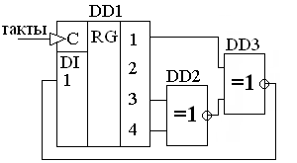
№  такта | Выходы DD1 |  |  |  | Выходы
№  такта | 1 | 2 | 3 | 4 | DD2 | DD3
0 | 1 | 0 | 0 | 0
1
2
3
4
…

Таблицу заполнять до тех пор, пока устройство не войдет в стационарное состояние.

Задача 2 Составить схему, на выходах которой выдается сигнал, представленный на рис. 2
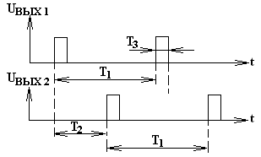
Рис.2
Т₁=44 мкс, Т₂=27 мкс, Т₃=1 мкс

